Вакцины от COVID-19 безопасны для людей, живущих с ВИЧ
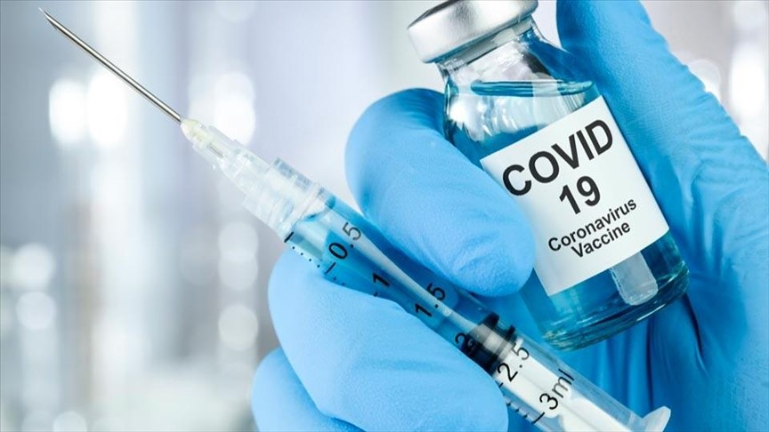
Вакцины от COVID-19, как находящиеся в стадии разработки, так и одобренные регулирующими органами, считаются безопасными для большинства людей, включая людей, живущих с ВИЧ. Соответственно, ВИЧ-положительным людям нет причин отказываться от вакцинации.
Ни одна из одобренных вакцин не является живой вакциной, а значит, не должна предоставлять опасность для людей, живущих с ВИЧ, у которых отсутствует вирусная супрессия.
Людям, живущим с ВИЧ, вакцина от COVID-19 дает те же преимущества, что и всем остальным: предотвращает серьезное заболевание, вызываемое вирусом SARS-CoV-2, и потенциально препятствует распространению этого вируса.
Пока распространенность COVID-19 среди населения не упадет до очень низкого уровня, даже после вакцинации рекомендуется соблюдать меры профилактики: социальную дистанцию, частое мытье рук, ношение масок.
Люди, живущие с ВИЧ, должны продолжать прием эффективных антиретровирусных препаратов, которые не только поддерживают их здоровье, но и препятствуют дальнейшей передачи ВИЧ.

по материалам ЮНЭЙДС

В Витебской области начата вакцинация против коронавирусной инфекции COVID-19

В Витебской области начата вакцинация против коронавирусной инфекции COVID-19.
Организации здравоохранения области получили партию вакцин «Спутник V» для вакцинации 3260 человек. Первыми планируется привить работников организаций здравоохранения, которые находятся в зоне риска.
Продолжается работа по планированию на вакцинацию других контингентов (работников учреждений образования, работников учреждений с круглосуточным пребыванием детей и взрослых и др.).
Массовая вакцинация против коронавирусной инфекции COVID-19 планируется в апреле 2021 года.
Вакцинация населения является основным и одним из наиболее эффективных мер профилактики воздушно-капельных инфекций, в том числе и коронавирусной инфекции COVID-19.
Вместе с тем, необходимо помнить о соблюдение таких мер профилактики, как ношение маски, обработки рук и соблюдение социального дистанцирования.

